
OBRAS DE LONDRES
TECNOLOGIAS DE LA INFORMACION

Artigau Delfina
Contreras Malena
Gampel Malena
2515681
2515970
2505997
2025

Indice

Contenido
TABLA DE ILUSTRACIONES 3
OBRAS DE LONDRES 4
Introducción 4
Obra 1: Big Ben 4
Obra 2: Tower Bridge 5
Obra 3: London Eye 6
Bibliografía 7

TABLA DE ILUSTRACIONES

Ilustración 1: Big Ben 4
Ilustración 2: Tower Bridge 1 4
Ilustración 3: Tower Bridge 2 4
Ilustración 4: London eye 5

OBRAS DE LONDRES

Introducción
Londres, capital del Reino Unido, es una ciudad con una rica historia y un papel destacado a nivel mundial. Se caracteriza por su diversidad cultural, sus monumentos icónicos (como el tower bridge) y su importancia política, económica y turística.
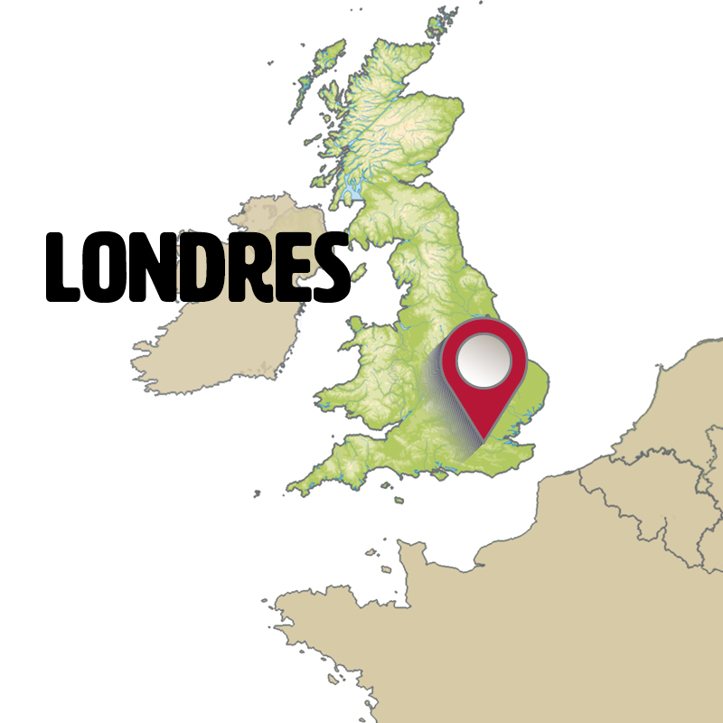

Obra 1: Big Ben
Big Ben es el nombre de la gran campana del reloj en la Torre Elizabeth, parte del Palacio de Westminster. Fue inaugurado en 1859 y es uno de los símbolos más reconocidos del Reino Unido. (Civitatis, s.f.)
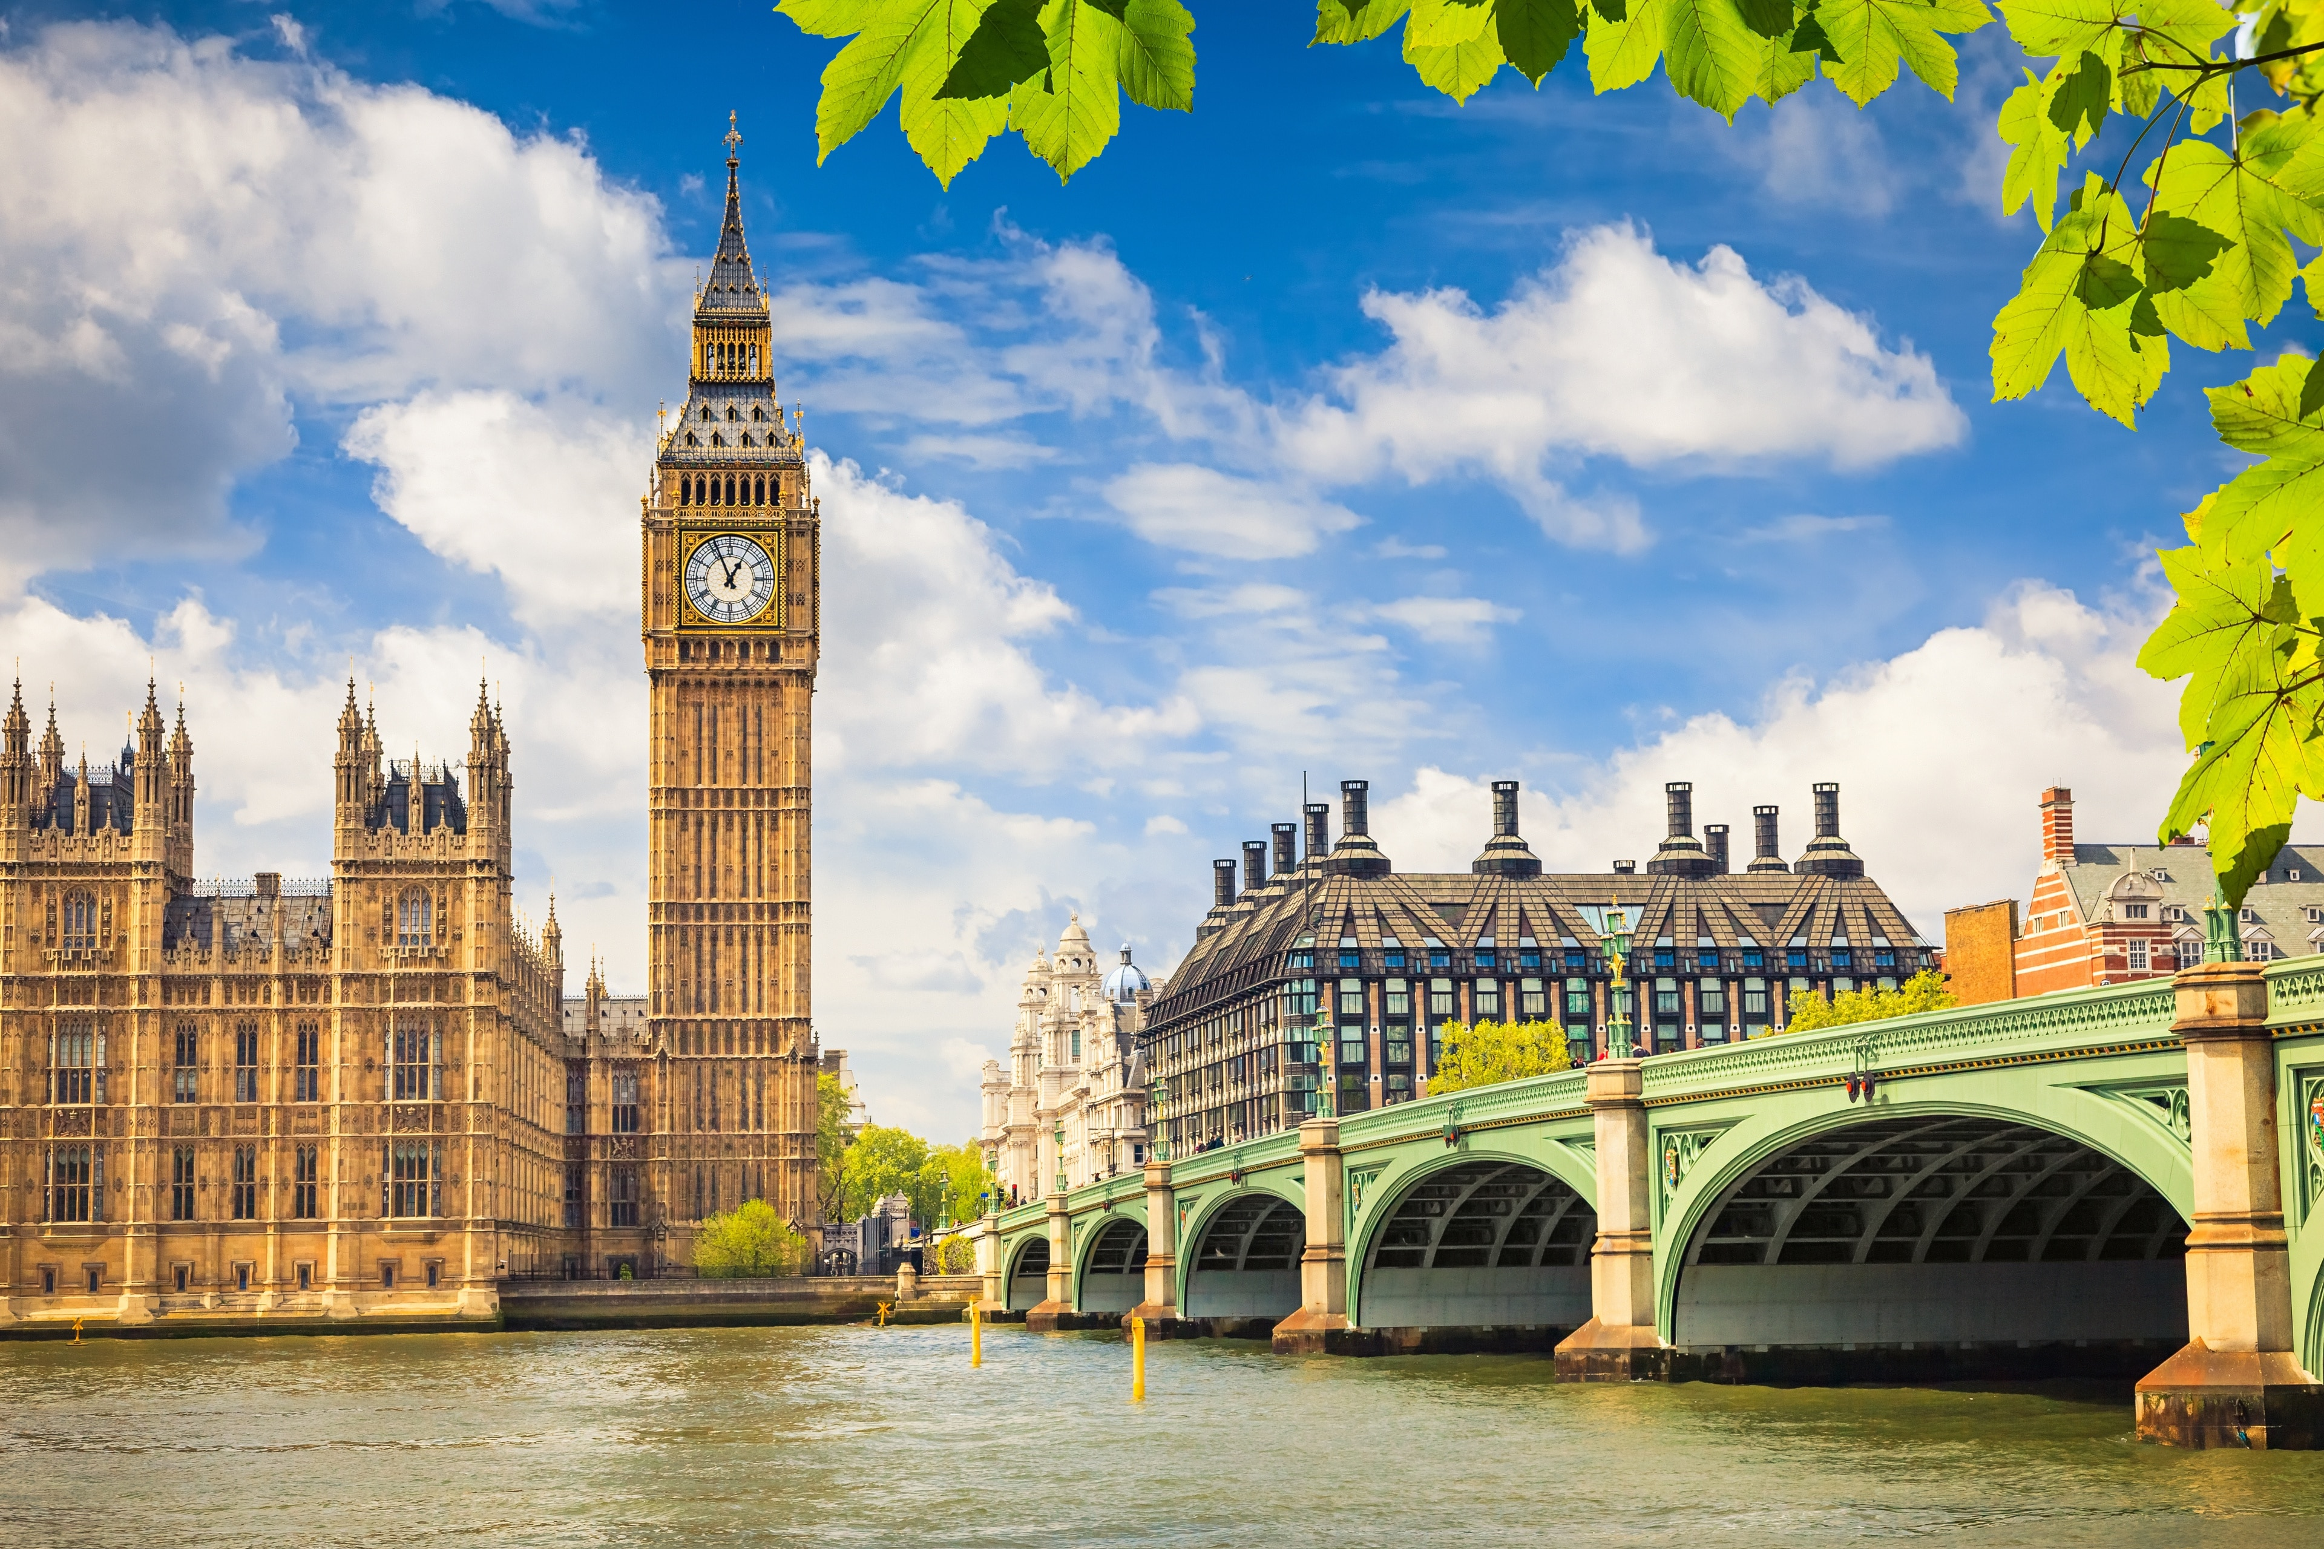
Ilustración 1: Big Ben

Obra 2: Tower Bridge
El Tower Bridge es un puente levadizo y colgante terminado en 1894. Es uno de los puentes más icónicos del río Támesis y una obra maestra de la ingeniería victoriana. (Enciclopedia Britanica, 2025)
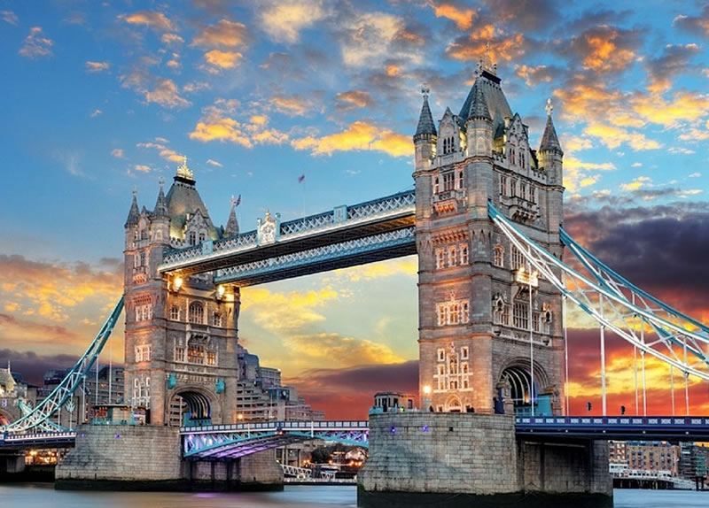  Ilustración 2: Tower Bridge 1 | 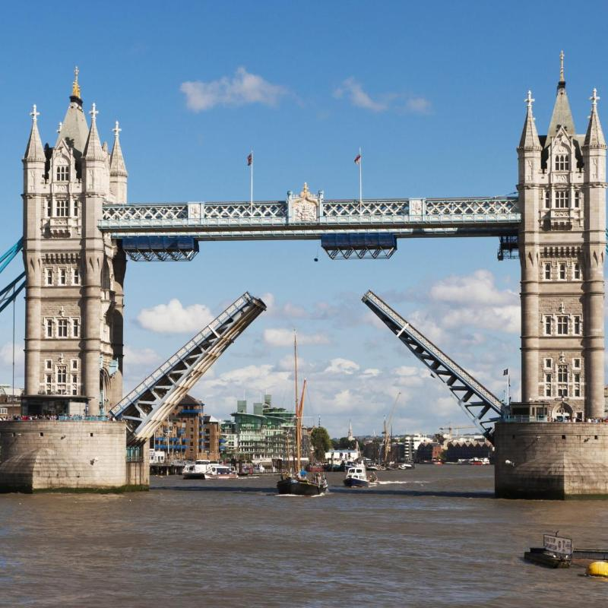  Ilustración 3: Tower Bridge 2

Obra 3: London Eye
El London Eye, inaugurado en el año 2000, es una rueda de observación situada a orillas del Támesis. Con 135 metros de altura, fue en su momento la más grande del mundo y sigue siendo una atracción turística muy popular. (Lewis, 2025)
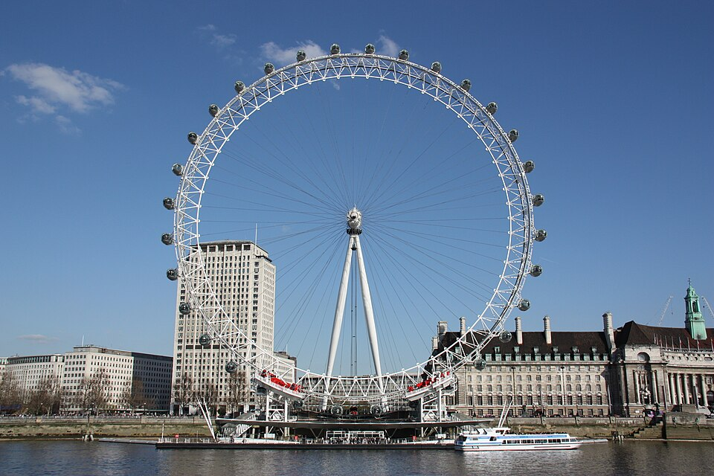
Ilustración 4: London eye

Bibliografía
Civitatis. (s.f.). El Big Ben de Londres. Obtenido de https://www.visitlondon.com/things-to-do/sightseeing/london-attraction/big-ben
Enciclopedia Britanica. (31 de julio de 2025). Tower Bridge | Fun facts.
Lewis, R. (26 de julio de 2025). London Eye. Obtenido de https://www.britannica.com/place/London-Eye

